diena.
Vokietijos, Austrijos Alpės, Bavarija ir gurkšnelis Šveicarijos 2023 m. liepos 10 - 16 dienomis (7 dienos, 6 naktys ~4750 km)

Išvykimas iš Utenos

Lenkija, Čekija
Anksti ryte išvykimas iš Utenos. Kelionė per Lenkiją, Čekiją. Pietauti sustojate Lenkijos pakelės užeigoje. Vakare, apie 20-21 val. atvykstate į viešbutį Čekijoje, Brno apylinkėse. Nakvynė viešbutyje. 1090 km

diena
St. Gilgenas, Alpių kalnai
Pusryčiai. Apie 7 val. išvykstate į Austriją, Zalckamerguto regioną. Sustojate St. Gilgeno miestelyje prie Volfgango ežero, kur apžiūrėsite Mocarto motinos namą, pasivaikštote po kalnų kurortą. Lyno *keltuvu pasikeliate į Zwolferhorn (1522 m.) viršukalnę, nuo kurios atsiveria nuostabi Tauerno kalnų panorama. Keliaujate į aukščiausius ir didžiausius Europos kalnus – Alpes. Dramatiškas Rytinių Alpių kraštovaizdis pakeri keliautojus ir siūlo gausybę vasaros ir žiemos pramogų. Žvilgsnį užburia stūksančios viršukalnės, pakalnėse žaliuojančios pievos ir didingi tarpekliai. Apie 20 val. atvykstate į viešbutį kalnų kurorte.
~450km
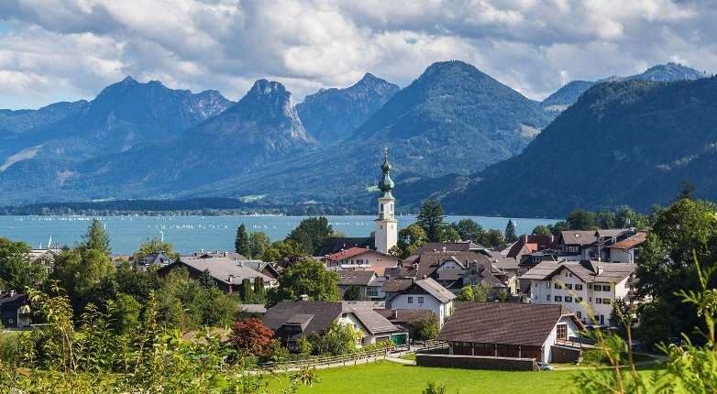
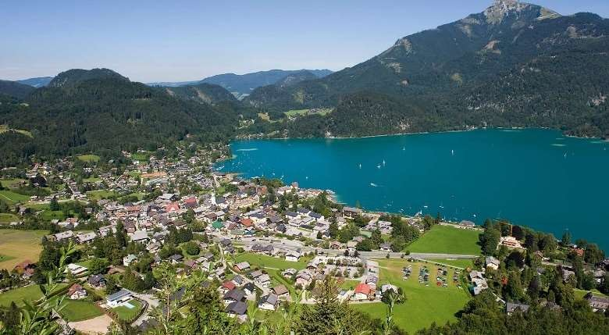
Austrija. St. Gilgeno miestelis Austrija. St. Vaizdas nuo Zwolferhorn viršukalnės
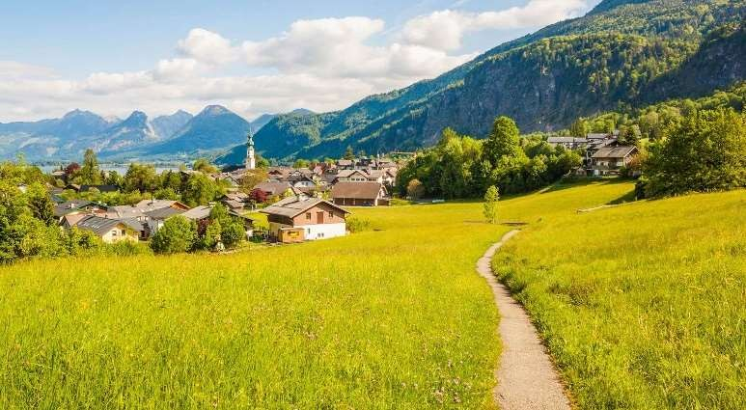
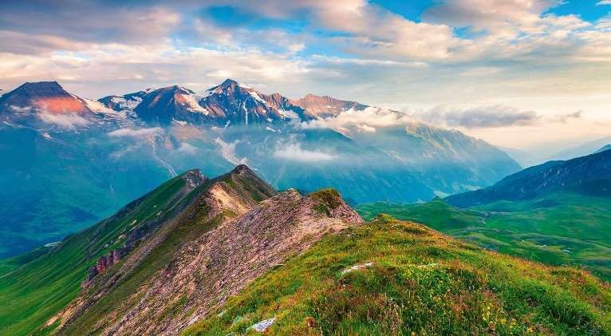
Austrija. St. Gilgeno miestelis Austrija. Alpės

diena
Poilsis arba ekskursija: Šveicarijos Alpės ir Lichtenšteinas
Pusryčiai. Siūlome savarankiškai leisti laiką kalnų kurorte arba apie 8 val. vykti į
**ekskursiją po Šveicarijos Alpes ir Lichtenšteiną. Vykstate į Šveicarijos Apencelio kantoną. *Pasikeliate į vieną aukščiausių šio kantono viršukalnių – Santis (2502 m). Unikali Alpių kalnų grandinės, apimančios šešias šalis, panorama paliks neišdildomą įspūdį. Išvykstate į Lichtenšteino kunigaikštystės sostinę Vaducą. Lichtenšteinas – šešta mažiausia pasaulio valstybė. 25 km ilgio ir 6 km pločio Lichtenšteinas vos didesnis nei Manhatenas Niujorke, tačiau jį verta aplankyti dėl vaizdų į idiliškus kaimelius, žaliuojančius miškus ir, žinoma, Lichtenšteino monarcho Jo Šviesiausiosios Aukštybės Princo Hanso Adamo II ir jo karališkosios šeimos Vaduco pilį. Apie 20 val. sugrįžtate į viešbutį kalnų kurorte.
~650 km
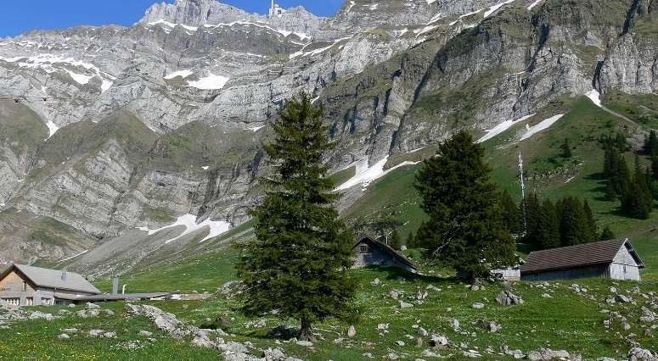
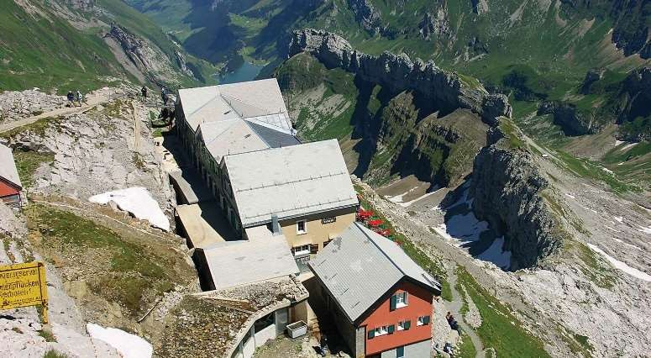
Šveicarija. Santis Šveicarija. Santis viršukalnė
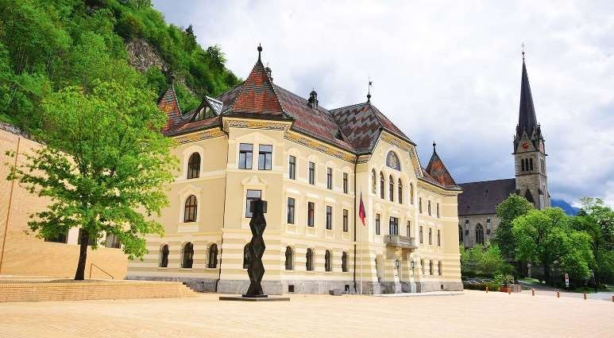
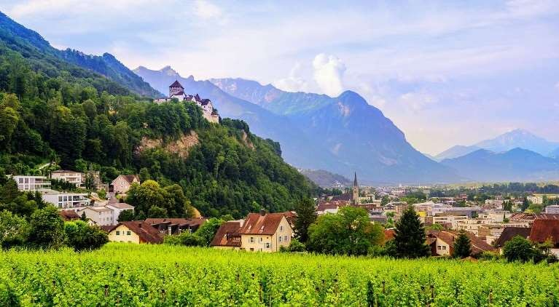
Lichtenšteinas. Vaducas Lichtenšteinas. Vaducas

diena
Poilsis arba ekskursija: Portnacho tarpeklis ir Miunchenas
Pusryčiai. Siūlome savarankiškai leisti laiką kalnų kurorte arba apie 8 val. vykti **aplankyti Portnacho tarpeklį, ir Bavarijos sostinę Miuncheną. *Partnacho tarpeklis – vienas iš Vokietijos gamtos stebuklų, kurį apžiūrėsite eidami specialiais takais, įrengtais vos keli metrai virš apačioje tekančios kalnų upės, įrėmintais iki 80 m kylančiomis uolų sienomis.

Keliaujate į Bavarijos sostinę Miuncheną, kuris kartais vadinamas slaptąja Vokietijos sostine. Mieste tvyranti kosmopolitinė dvasia, dailūs pastatai, muziejai ir parduotuvės sutraukia tūkstančius turistų. Ekskursija po senamiestį: centrinė pėsčiųjų gatvė Neuhauserstrasse, senosios bažnyčios, Karlo vartai, vakarinis įėjimas į viduramžius menantį senamiestį; seniausios ir garbingiausia Miunchene Augustinų vienuolių įkurtos alaus daryklos pastatas; turistų mėgstama miesto centrinė Marijos aikštė, kurioje viduramžiais veikė javų ir druskos turgūs; Senoji ir Naujoji rotušės. Ekskursiją baigiate garsiausioje pasaulio aludėje Hofbrauhaus, įkurtoje dar XVI a., talpinančioje daugiau nei 2000 lankytojų. Ši vieta tapo ne vieno politinio ir kultūrinio miesto įvykio liudininke, būtent čia ugningas kalbas sake žiaurusis diktatorius A. Hitleris. Apie 21 val. grįžtate į viešbutį. Nakvynė viešbutyje kalnų kurorte. ~350 km
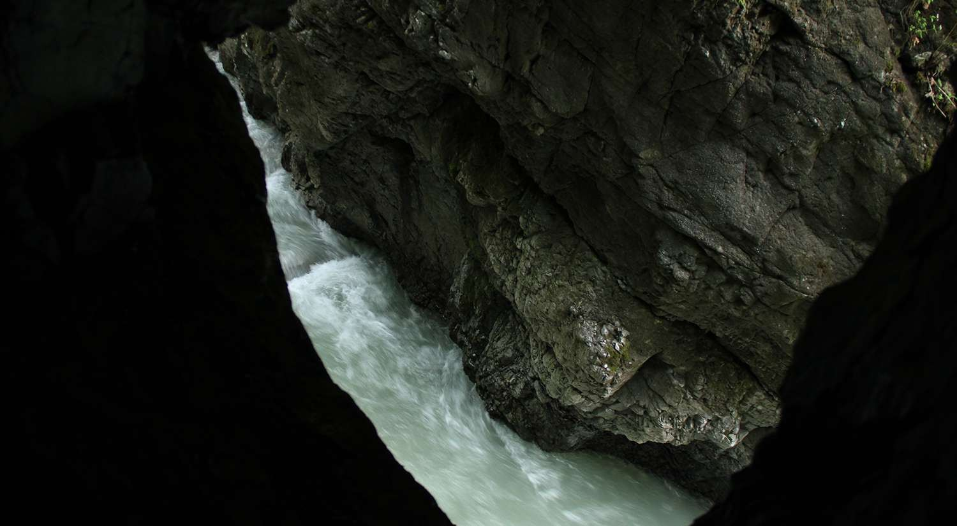
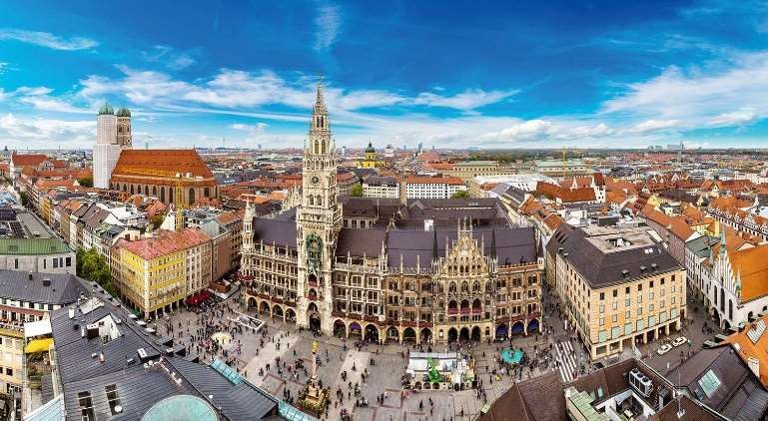
Vokietija. Partnacho tarpeklis Vokietija. Miunchenas
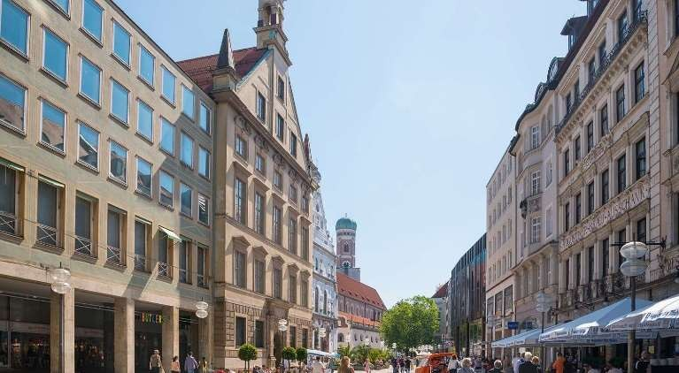
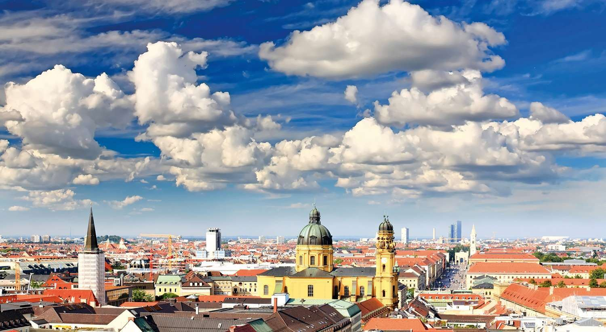
Vokietija. Miunchenas. Neuhauserstrasse gatvė Vokietija. Miunchenas

diena
Poilsis arba ekskursija: Cūgšpicės viršukalnė ir Bavarijos pilys
Pusryčiai. Siūlome savarankiškai leisti laiką kalnų kurorte arba apie 7:30 val. vykti į
**ekskursiją po Bavarijos pilis ir pasikelti į Cūgšpicės viršukalnę. Vykstate prie aukščiausio Vokietijos kalno Cūgšpicės (2962 m). *Keltuvu keliatės į kalną pasigrožėti dangišku Vokietijos Alpių kraštovaizdžiu. Tęsiate kelionę ir apžiūrite karališkąsias Bavarijos pilis – Hohenschwangau ir Neuschwanstein, kur savo vaikystę praleido, o vėliau savo kūrybines idėjas įgyvendino Bavarijos karalius Liudvikas II. Esant galimybei jas aplankote. Apie 20:30 val. grįžtate į viešbutį. Nakvynė viešbutyje kalnų kurorte. ~560 km

Vokietija. Hohenschwangau pilis Vokietija. Hohenschwangau pilis
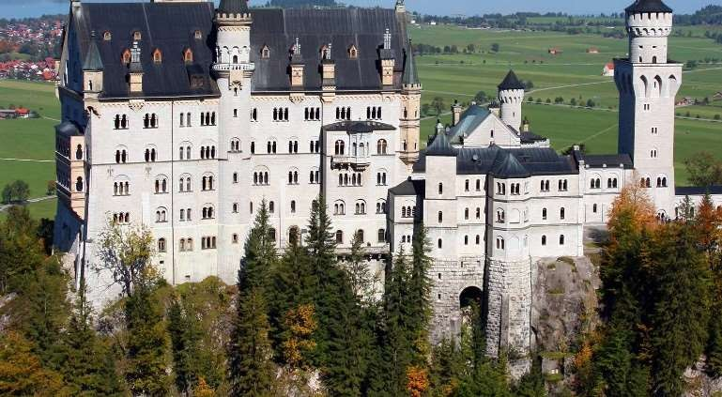
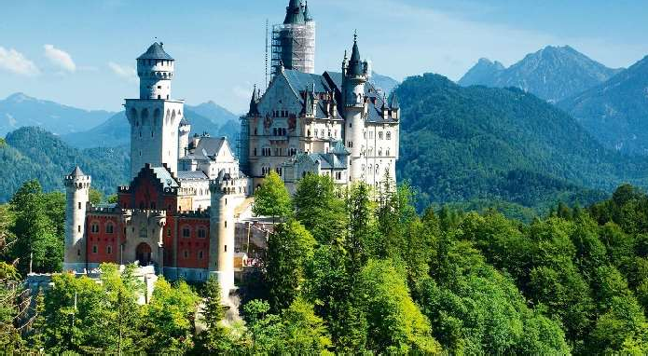
Vokietija. Neuschwanstein pilis Vokietija. Neuschwanstein pilis

diena
Saksonijos Šveicarija
Pusryčiai. Apie 7:30 val. tęsiate kelionę. Kelionė per Austriją ir Čekiją. Vykstate į Saksonijos Šveicariją – nuostabios gamtos kampelį kalnuose, Elbės slėnyje, kur galinga upės srovė veržiasi tarp didingų uolų. Atvykstate prie Bastėjos tilto – aukštų ir stačių uolų- salų, kylančių į beveik 200 m aukštį virš Elbės, nuo kurių, sujungtų pėsčiųjų takais, atsiveria kvapą gniaužiantys vaizdai. Bastėja turistus vilioja jau daugiau nei 200 metų. 1824 m. keliautojų patogumui buvo sukonstruotas pirmasis medinis tiltas, kurį 1851 m. pakeitė šiandien tebestovintis, pastatytas iš smiltainio. Išvykstate Lenkijos link. Vakare, apie 21 val., atvykstate į viešbutį netoli Lenkijos–Vokietijos pasienio. Šalia viešbučio veikia nedidelė parduotuvėlė ir lenkiškus patiekalus siūlantis restoranas. Nakvynė viešbutyje netoli Lenkijos–Vokietijos pasienio. ~610 km
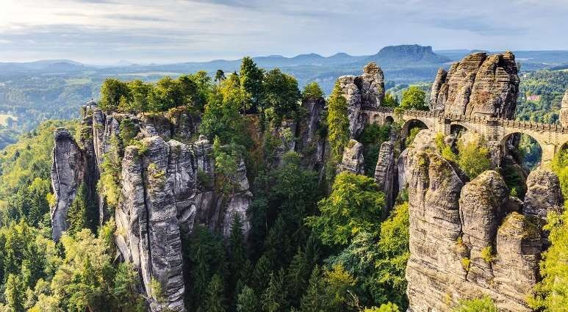
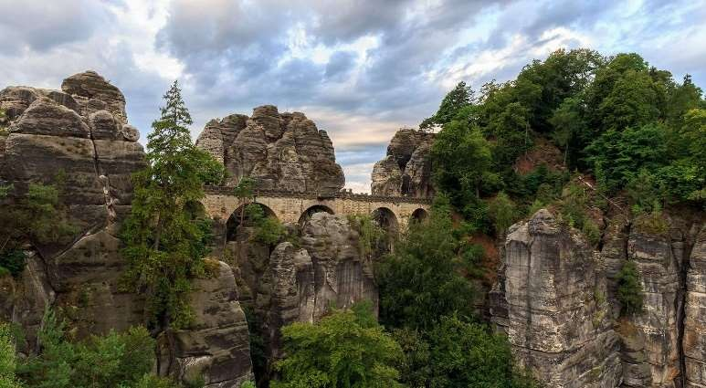
Vokietija. Bastėjos tiltas Vokietija. Bastėjos tiltas

Vokietija. Bastėjos tiltas Vokietija. Bastėjos tiltas

diena Kelionė namo
Pusryčiai. Apie 7 val. išvykstate į Lietuvą. Kelionė per Lenkiją. Pietums sustojate vienoje iš Lenkijos pakelėje veikiančių užeigų. Apie 22 val. kertate Lietuvos Respublikos valstybinę sieną. ~1040 km

Kelionės išskirtinumai
  - Vieni gražiausių Europos kalnų regionų – Vokietijos, Šveicarijos Alpės bei garsioji Saksonijos Šveicarija
  - Aplankote žavų St. Gilgeno miestelį ir pasikeliate į Zwolferhorn viršukalnę
  - Praeinate įstabiuoju Partnacho tarpekliu.
  - Lankote Bavarijos žemės sostinę – Miuncheną, kur užeinate į Hofbrauhaus aludę, kurioje pirmąsias savo kalbas rėžė Adolfas Hitleris

Į kainą įskaičiuota
  - Pervežimo paslauga Utena-Kaunas-Utena

Kelionė autobusu
  - 6 nakvynės | viešbučiuose (4 iš jų kalnų kurorte)
  - Maitinimas | 6 pusryčiai (švediškas stalas)

Ekskursinė programa
  - Kelionės vadovo paslaugos

Į kelionės kainą neįskaičiuota
  - Mokami objektai | įskaitant ir objektus lankomus mokamų ekskursijų metu, turistas moka pats apie 75 € už visus * pažymėtus objektus.

Lankomi mokami objektai neįskaičiuoti į ekskursijų kainą.
  - Mokamos ekskursijos |**
    - ekskursija į Šveicarijos Alpes ir Lichtenšteiną – 35 EUR
    - ekskursija į Portnacho tarpeklį, ir Bavarijos sostinę Miuncheną – 35 EUR
    - ekskursija ekskursiją po Bavarijos pilis ir pasikėlimas į Cūgšpicės viršukalnę – 35 EUR
Kainos pateiktos, kai į ekskursiją vyksta ne mažiau kaip 20 turistų.
  - Тaupyk! Užsakant trijų ekskursijų paketą prieš išvykstant į kelionę, kaina – 85 EUR, (vietoj 105 EUR)
  - Papildomos išlaidos | draudimas, kai kurių lankomų vietovių ir objektų gidų paslaugos, arbatpinigiai, pietūs, programoje nepaminėtos vakarienės, gėrimai vakarienių metu, miestų turistiniai mokesčiai, asmeninės ir kitos nepaminėtos išlaidos

Pastabos
  - Išvykimas, grįžimas | UTENA
  - Autobusas | kategorija, dydis, valstybinis numeris pateikiama www.novaturas.lt
  - Gali keistis | dėl nuo kelionių organizatoriaus nepriklausančių aplinkybių kelionės programa, objektų lankymo tvarka, mokamų objektų skaičius ir kainos
  - Kambarys | kaina pateikta asmeniui dviviečiame/ dviviečiame su pristatoma lova kambaryje.
  - Priemoka už vienvietį kambarį – 140 €

Kelionę organizuoja

